新列表機安裝使用說明(安裝系統為WIN10 64位元) 2016.11)

根據廠商說法是下禮拜才會換,所以可以下禮拜再安裝，電子說明為學校自製，可自行放大縮小觀看，方便使用就好，有備份。此步驟是依維修人員所操作的過程所寫，如安裝後還有問題可能還是要問廠商。由於驅動程式檔案太大，故將檔案放在網路硬碟的公用區名稱為〔新影印機驅動2016〕請自行下載。
如果打錯，請高手修改一下，再將檔案與公用區的驅動程式放在一起，感謝。

1 | 按下系統左側的〔設定鍵〕。 | 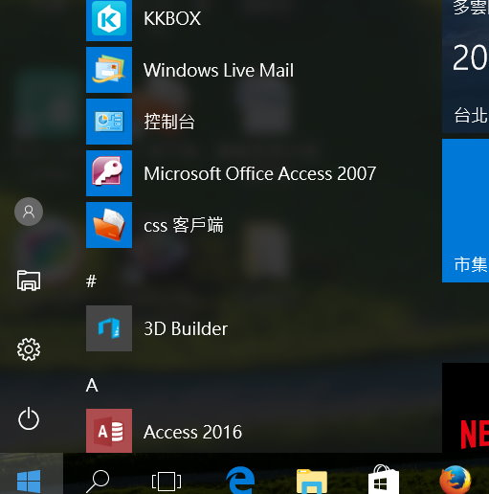
2 | 選擇〔裝置設定〕。 | 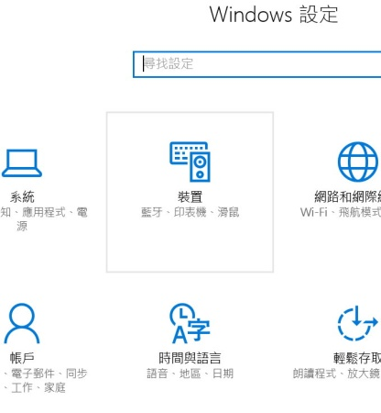
3 | 按下〔新增印表機與掃描器〕，此時會開始進行搜尋。 | 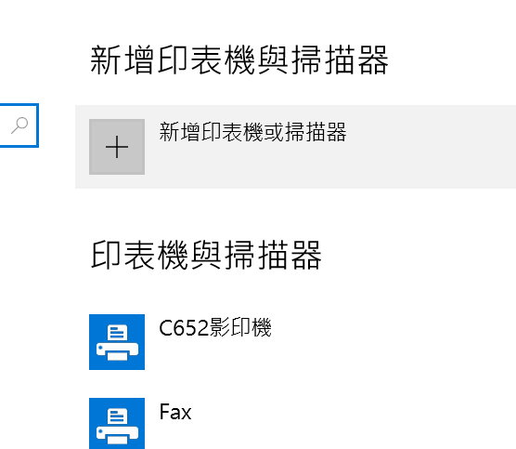
4 | 搜尋過程會出現『我想要的印表機未列出』請點選。 | 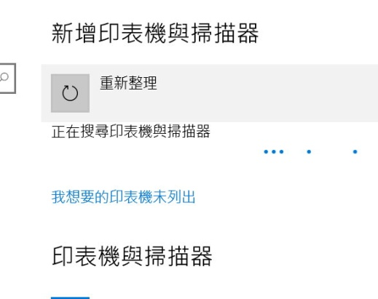
5 | 請點選最後一個選項，『以手動設定新增本機列表機或網路印表機』。 | 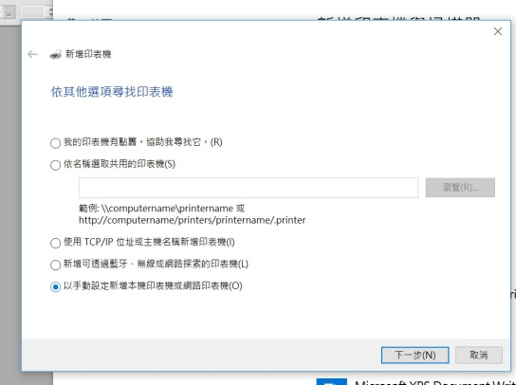
6 | 請按下連接埠選項選擇〔172.20.3.92(標準TCT/IP連接埠)〕  如果你的電腦原本沒有設定列表機的話，就要改使用第五點的第三項〔自行輸入〕 | 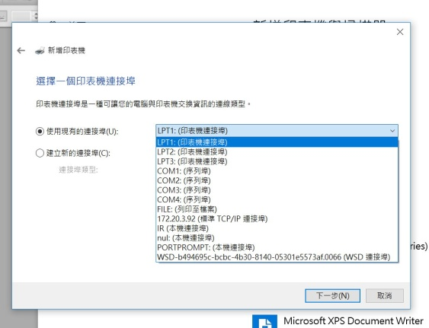
7 | 選擇〔從磁片安裝〕 | 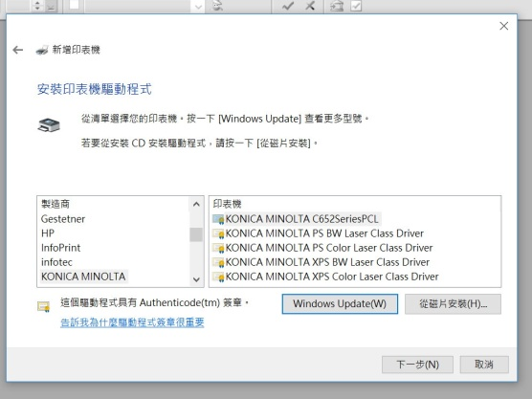
8 | 按下〔瀏覽〕找到你放置列表機驅動程式的位置(此說明存放新列表機驅動程式的資料夾為DRIVERS) | 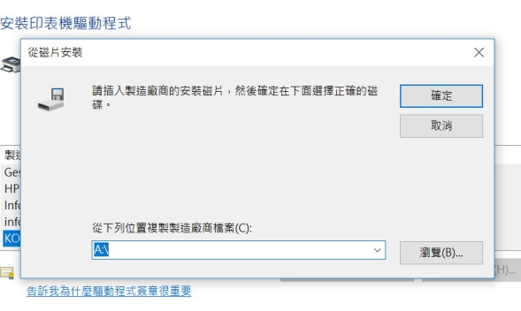
9 | 找到後點入，請選擇〔PCL〕資料夾。 | 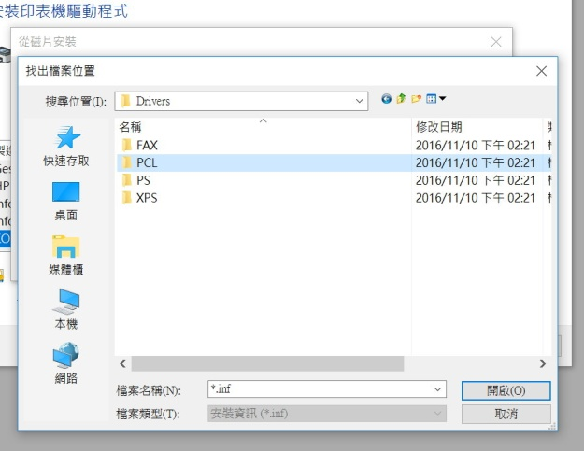
10 | 請根據你使用的系統選擇資料夾，32位元請選擇〔WIN_X86〕，64位元請選擇〔WIN_64〕，資料夾內有個檔案〔KOAZCJ_INF〕請點選。 | 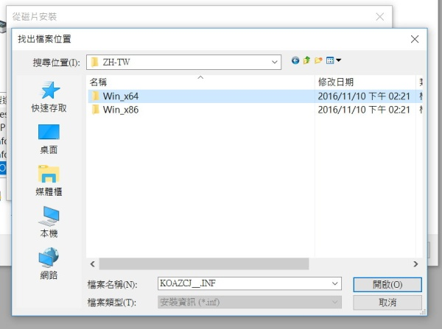
11 | 安裝完後就會出現印表機的名字，(名稱我已改過，原設定名稱是一長串的英文) | 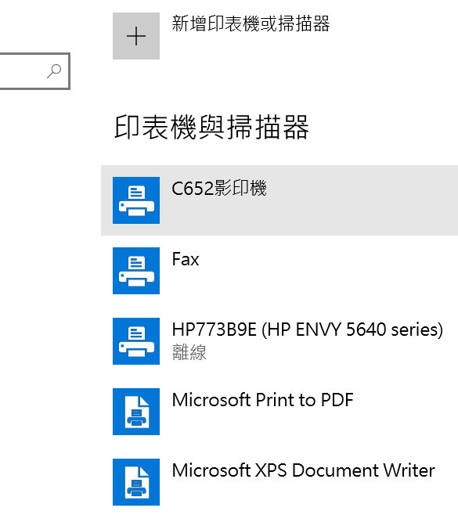
12 | 按下列表機圖案會出現三個選項，再按下〔管理〕開始進行設定。 | 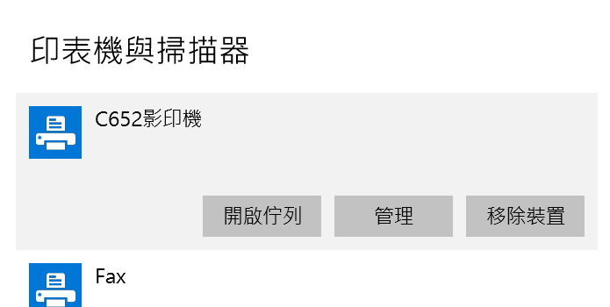
13 | 如果還不習慣WIN10操作畫面的人，可以將畫面移至最下方，會看見〔裝置和印表機〕，請點選。 | 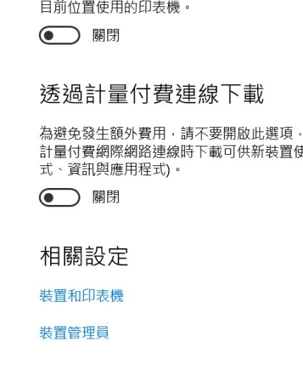
14 | 此時畫面就會變成傳統的圖案畫面，可以看到新列表機的圖案。 | 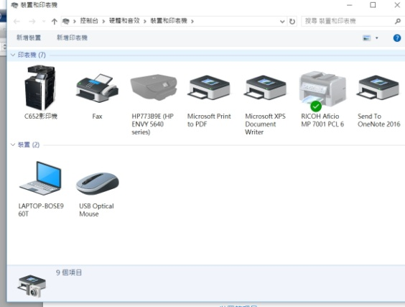
15 | 點選列表機，按下滑鼠右鍵再點選〔印表機內容〕。 | 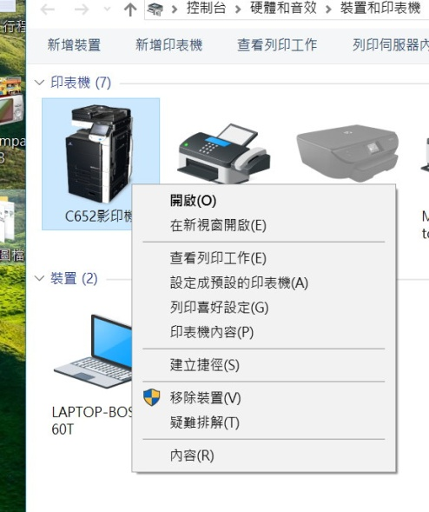
16 | 會出現內容的選項，請點選〔構造〕。 | 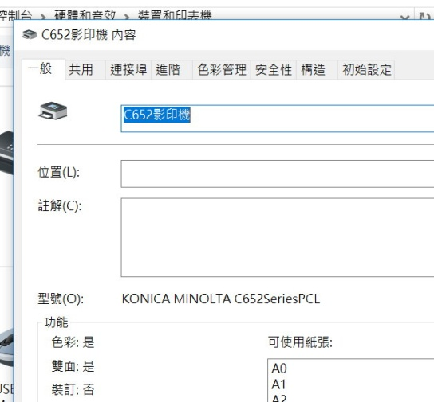
17 | 在〔構造〕內將裝置選項的最後一個〔部門管理〕啟用。 | 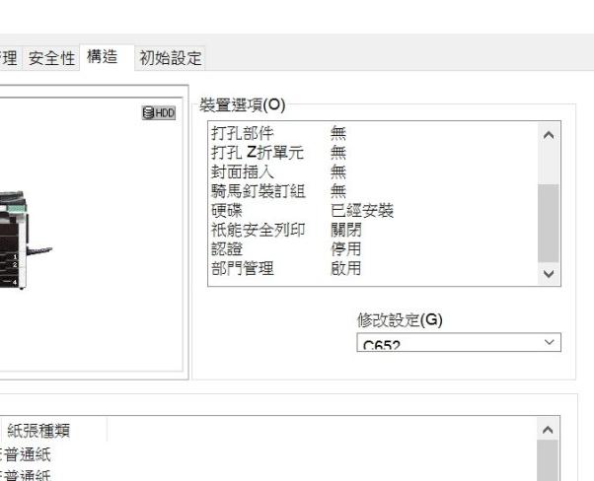
18 | 回原來畫面，點選列表機，按下滑鼠右鍵再點選〔列印喜好設定〕。 | 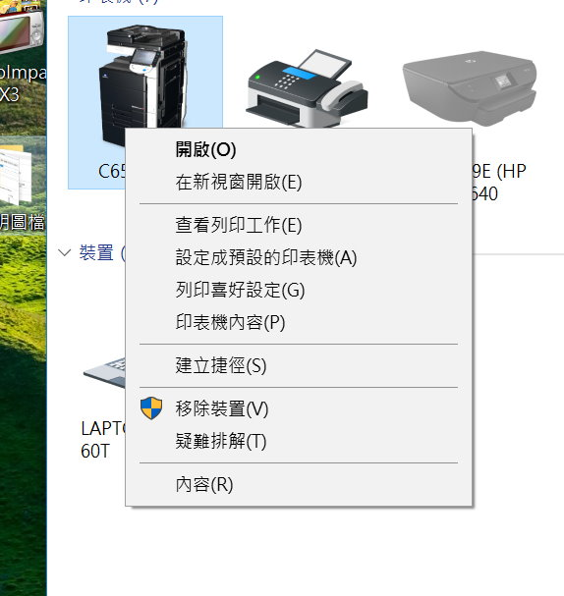
19 | 請在〔我的標籤〕中將〔列印種類〕改為單面，〔色彩選擇〕改為灰階 | 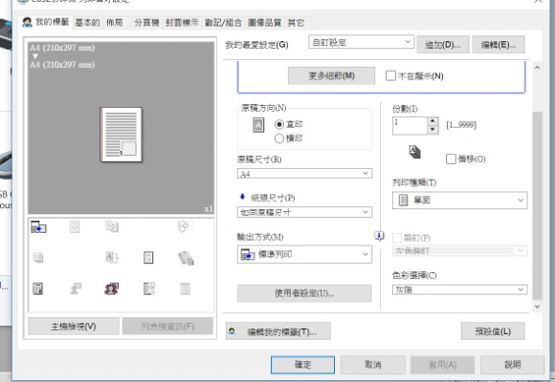
20 | 請在〔圖像品質〕中按下右下角的〔字型設定〕。 | 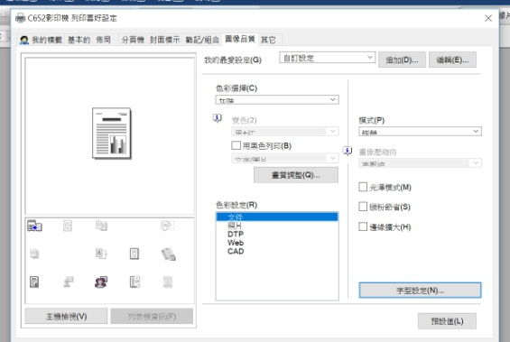
21 | 請將〔下載字型〕改為點陣。  將〔使用印表機字型〕的勾選取消。 | 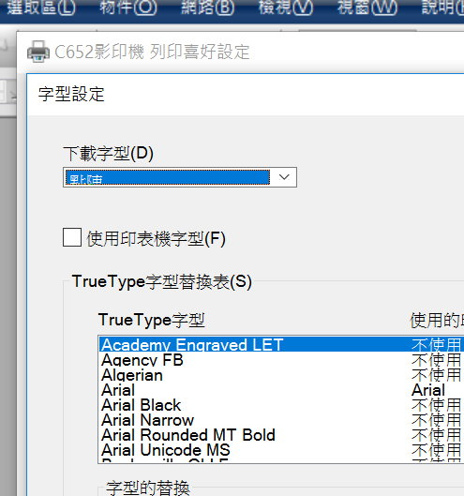
22 | 請在〔基本的〕中按下右側的〔認證/部門管理〕。 | 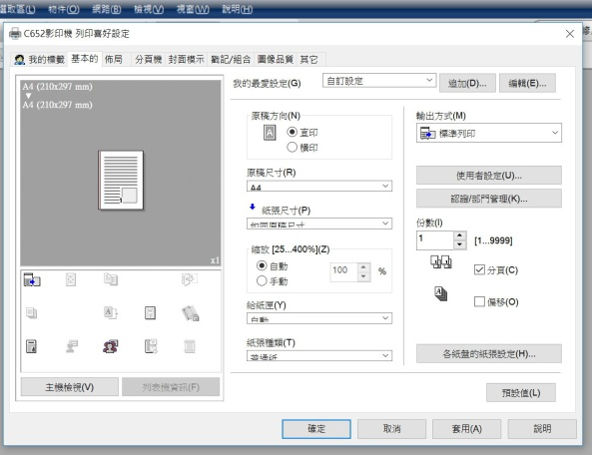
23 | 在密碼處輸入原來密碼就可以了。  這個密碼是隨時可更改的，不再鎖死，可依列印不同班而更改密碼。 | 